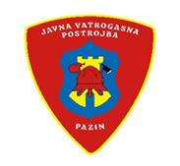

JAVNA VATROGASNA POSTROJBA
PAZIN
KLASA: 250-09/26-01-01
URBROJ: 2163-45-26-2

Na 31. sjednici Vatrogasnog vijeća Javne vatrogasne postrojbe Pazin (u mandatnom razdoblju (26.08.2021.-26.08.2026.) održanoj elektroničkim putem 27. ožujka 2027. godine usvojeno je slijedeće:

- Verificiran je zapisnik sa prethodne sjednice Vatrogasnog vijeća.

- Usvojen je Godišnji izvještaj o radu JVP Pazin za 2025.g.

- Usvojen je Godišnji izvještaj o izvršenju Financijskog plana JVP Pazin za 2025.g.

- Donesena je Odluka o rasporedu rezultata za 2025.g.

- Usvojene su I. Izmjene financijskog plana Javne vatrogasne postrojbe Pazin za 2026. godinu.
- Dana je suglasnost za nabavu roba i usluga prema financijskom planu i planu nabave za 2026.g.

- Dana je suglasnost za prodaju vozila UAZ 6

.

